Учитель математики

Григорьева Ольга Александровна

МБОУ «Западнодвинская СОШ №2»

Мастер-класс

Как предупредить эмоциональное выгорание педагогов
Участники: педагоги.
Цель: провести профилактику эмоционального выгорания педагогов с помощью метода арт-терапии.
Задачи:
- познакомить педагогов с новым методом арт-терапии;
- создать благоприятный климат в коллективе;
- создать атмосферу, способствующую расслаблению, гармонизации душевного равновесия;
- создать условия для развития личностных ресурсов.
Оборудование: проектор, интерактивный стол (ноутбуки/компьютеры), аудиопроигрыватель; заготовки шаблонов мандал, цветные карандаши, цветной песок, клей ПВА, кисти для клея; стол для рисования песком с подсветкой, декоративные камни и фигуры (трафареты).

Этап 1. Теоретическая часть

Ведущий:
Добрый день, уважаемые коллеги! Сегодня я хочу познакомить вас с мандалой. Это метод, который поможет вам расслабиться, погрузиться в себя и раскрыть свой внутренний потенциал. Главное в создании мандалы – раскрыть свой творческий потенциал и получить удовольствие от процесса. Созерцание мандал приносит пользу. Созерцая их, учитесь слушать свои собственные чувства, внутренние ресурсы.
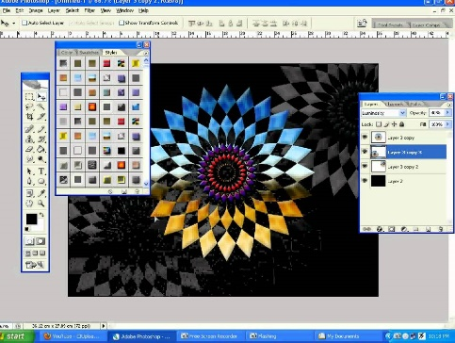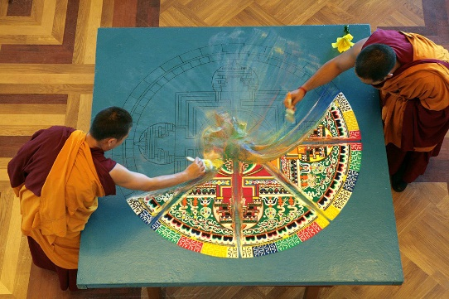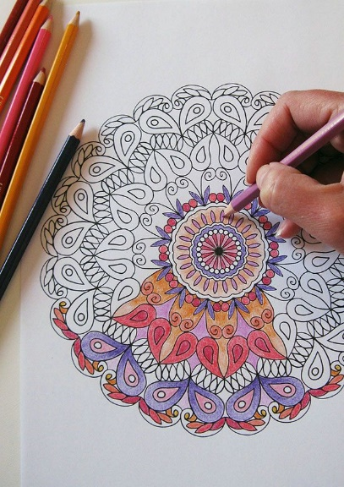

Этап 2. Практическая часть
Разделите участников на 4 подгруппы, каждая подгруппа получит свое задание и самостоятельно выберет метод работы в зависимости от индивидуальных предпочтений.
Методы работы:
1) Создание мандалы на интерактивном столе (компьютере) при помощи онлайн-программы «Раскрашивание мандал онлайн».
2) Создание мандалы из цветного песка.
3) Создание мандалы на столе для рисования песком из декоративных камней и фигур.
4) Раскрашивание классической мандалы.

Ведущий:
Я приглашаю вас отправиться в приключение. В этом приключении есть свои тонкости, важно во время работы соблюдать некоторые рекомендации.
Раздайте каждой группе участников задания для дальнейшей работы и озвучьте их, для этого воспользуйтесь карточками для педагогов «Как создать мандалу».
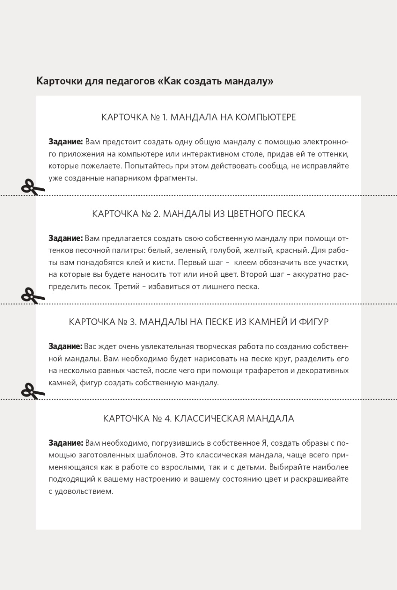

Ведущий:
Главное условие, которое нужно соблюдать, – не торопиться. Погружайтесь в то, что вы делаете. Прислушивайтесь к собственным ощущениям. Во время работы не разговаривайте друг с другом. Для лучшего эффекта необходимо создать тишину. Постарайтесь максимально расслабиться. Дайте возможность руке самой двигаться по кругу и выбирать цвета. Не стремитесь создать искусственный шедевр. Важно сделать искренний рисунок, который отражает ваш внутренний мир.

Релаксация «Волшебное место»
Включите расслабляющую музыку.

Ведущий:
Сядьте так, чтобы вам было удобно, и закройте глаза. Представьте, что вы – в необычном месте. Оно будет таким, каким вы захотите его сделать, потому что оно – только ваше: вы здесь самый главный. Сделайте глубокий вдох-выдох, вдох-выдох, посидите еще немного так расслабленно. Какое оно, ваше волшебное место? Постарайтесь запомнить, какие образы, какие цвета или картины у вас возникают. Запомните, что вы видите перед собой. А когда вы будете готовы, откройте глаза и попробуйте воспроизвести элементы, преобладающие в вашем сознании.
Наблюдайте за данным действием со стороны, не мешая педагогам и не вмешиваясь в процесс.

Этап 3. Заключительная часть. Рефлексия

Упражнение «Свеча»

Ведущий:
Для того чтобы нам вернуться из нашего путешествия, я предлагаю встать в круг и поделиться частичкой своего тепла со всеми присутствующими.
Включите расслабляющую музыку, зажгите маленькую свечу и передайте в руки участнику, находящемуся справа от вас. При этом скажите добрые слова и поделитесь в двух словах мыслями от мастер-класса. Упражнение продолжается по кругу.
Вопросы для рефлексии:
1. Вспомните свои ощущения в начале занятия, какими они были?
2. Какими ощущениями вы бы могли поделиться сейчас?
3. Как чувствовали себя во время работы?
4. Что чувствуете сейчас?
Ведущий:
Надеюсь, данный мастер-класс подарил вам приятные впечатления. Помните: забота о себе – это главная защита от негативных эмоций. Живите в гармонии с собой, и ваш организм скажет вам спасибо. Благодарю вас за встречу!

